Resultados:
¿Qué es el insomnio?
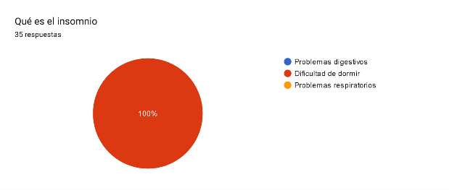
¿Cuál es una de las consecuencias del insomnio?
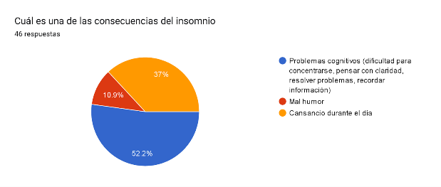
¿Cuando duerme cuántas horas lo hace?
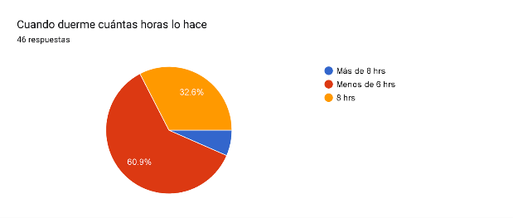
¿Usted ha probado algún método natural para conciliar el sueño?
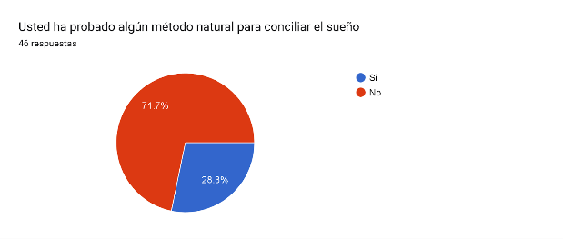
¿Crees qué el ambiente influye en tu sueño?
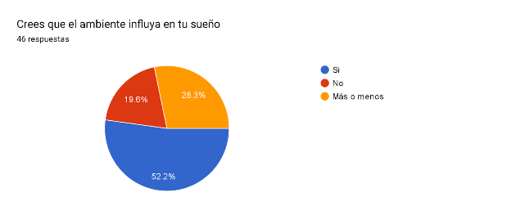
Usted cree que el insomnio puede heredarse

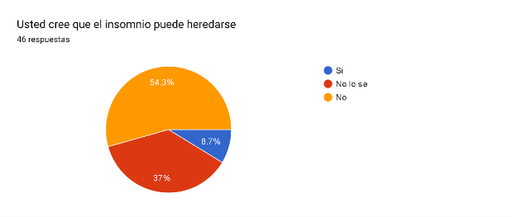

¿Suele tomar algún medicamento para lograr conciliar el sueño?
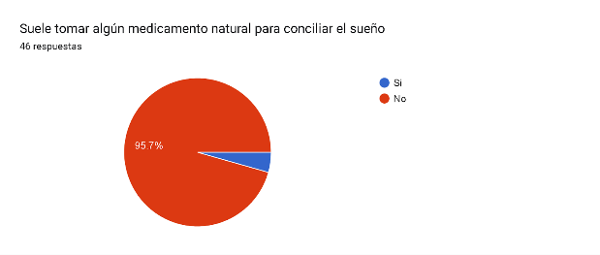
¿Se despierta por la noche y tarda en volver a dormir?
